O.K.E.

Tendai Rondof

&

Jan Spuler

Inhalt

1 Versionen Index 3

2 Projektbeschreibung 4

3 Beschreibung 5

3.1 Blockschaltbild 5

3.2 Aufbau 5

3.3 Technische Daten 6

4 Muss - & Wunsch-Ziele 7

5 Aufgabenaufteilung 8

6 Terminplan 9

7 Genehmigung des Pflichtenheftes 10

# 1 Versionen Index

|  |  |  |  |
| --- | --- | --- | --- |
| Version | Datum | Bearbeiter | Bemerkung |
| V 0.1 | 15.05.2019 | Jan & Tendai | Prototyp (kamera provisorisch angebracht, keine kommunikation) |
|  |  |  |  |
|  |  |  |  |
|  |  |  |  |

# 2 Projektbeschreibung

Die Aufgabe der O.K.E. (Optische Kontrolleinheit) ist es, gefertigte Leiterplatten (PCB’s) zu inspizieren und die Lötstellen zu bewerten. Diese Inspektion erfolgt über eine Kamera, welche an einem Roboterarm (uArm Swift Pro) befestigt wird. Das gesammelte Bildmaterial wird an den Rechner (Raspberry PI) weitergeleitet. Auf diesem Rechner laufen zwei künstliche Intelligenzen. Die eine ist dafür verantwortlich Lötstellen zu erkennen, die andere bewertet die Lötstelle. Mit dem Roboterarm kann die Kamera zielgenau an verschiedene Orte in einem Bereich von (ca. 100x100mm) bewegt werden.

# 3 Beschreibung

## 3.1 Blockschaltbild

UART

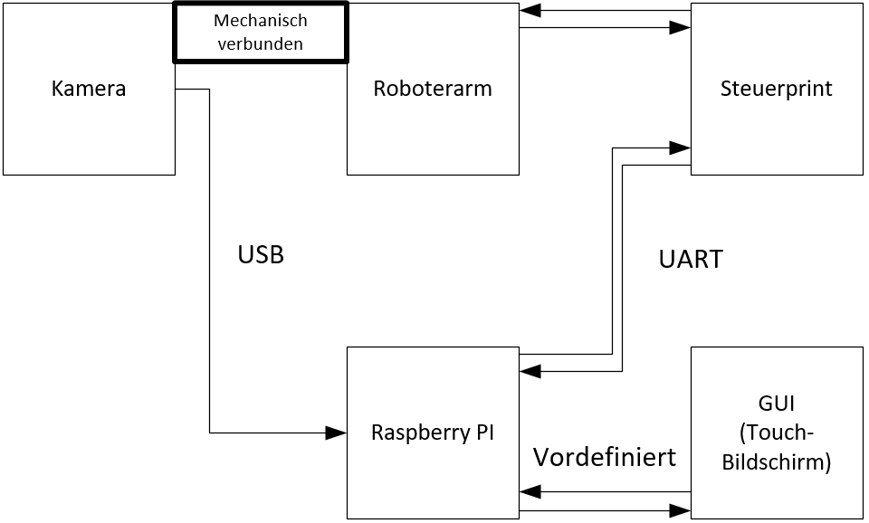

## 3.2 Komponenten

### Kamera:

Die Kamera wird per USB an den Raspberry PI angeschlossen. Sie überträgt einen stetigen Video-Stream.

### Roboterarm:

Der Roboterarm wird von dem Steuerprint über eine UART-Schnittstelle angesteuert. An ihm ist die Kamera mechanisch angebracht. Er dient zur Navigation der Kamera um den Print besser inspizieren zu können.

### Steuerprint:

Mit dem Steuerprint wird eine Verbindung wischen Roboterarm und Raspberry PI hergestellt. Der Raspberry PI gibt die gewünschten Koordinaten an. Der Steuer Print bewegt dann den Roboter Arm an die gewünschte stelle. Sowohl der Roboter Arm, wie auch der Steuerprint geben ein Feedback sobald die Aufgabe abgeschlossen ist.

Der Steuerprint ist ein Selbs erstellter Print.

### Raspberry PI:

Der Raspberry PI ist die Hauptrecheneinheit. Er macht die Bildanalyse mit Hilfe von zwei künstlichen Intelligenzen. Zusätzlich hat er eine Verbindung zum GUI.

### GUI:

Mit dem General User Interface wird das ganze Produkt gesteuert. Der Benutzer kann an dem Bildschirm alle nötigen Eingaben machen.

## 

## 3.3 Aufbau

## 3.4 Ablauf

1. Den Print unter die Kamera legen
2. Den Prüfvorgang mit dem Knopf auf dem Bildschirm starten
3. Sobald der Prüfvorgang beendet ist, wird das Endresultat zurückgegeben.

Dies kann per Knopfdruck angesehen werden

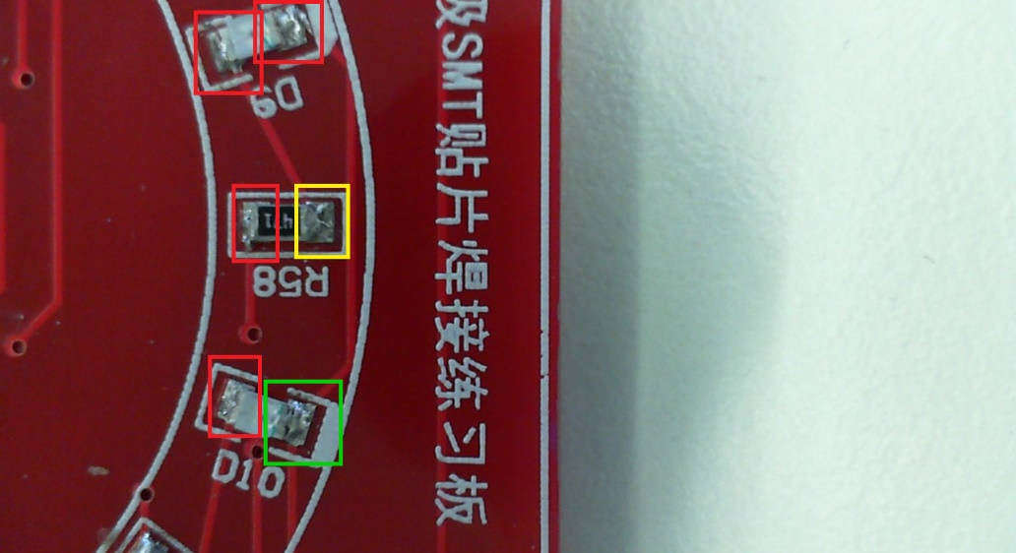

Rot = schlecht

Gelb = unklar

Grün = gut

## 

## 3.5 Technische Daten

|  |  |
| --- | --- |
| Kameraauflösung | 1280x720 (16:9) |
| Bildschirmauflösung | 720x480 |

# 4 Muss - & Wunsch-Ziele

|  |  |  |
| --- | --- | --- |
| Ziel/Anforderungen | Muss-Ziel | Wunsch-Ziel |
| Lötstellen erkennen 1 | X |  |
| Intuitives GUI | X |  |
| Plug & Play | X |  |
| Ausgabe eines Endresultates | X |  |
| Live-feed der Kamera anzeigen |  | X |
| Anzeige der Arbeitsfläche mit Laser |  | X |
| Status-LED’s |  | X |
| Bewertung der Lötstellen 1 | x |  |
| Maximal Höhe des Prints automatisch erfassen |  | X |
| Höhe des Prints über GUI eingeben | x |  |
| Mit BT-car-Board Roboter ansteuern | X |  |
| BT-car_Board durch selbsterstelltes Board ersetzen |  | X |

1: siehe Bedingungen

# 5 Aufgabenaufteilung

|  |  |
| --- | --- |
| C:\Users\Jan Spuler\AppData\Local\Microsoft\Windows\INetCache\Content.MSO\204E2B95.tmp | C:\Users\Jan Spuler\AppData\Local\Microsoft\Windows\INetCache\Content.MSO\56F5B76B.tmp |
| Jan Spuler | Tendai Rondof |
| Steuerung Roboterarm | KI |
| 3D Teile erstellen | Daten Management |
| Daten Management | GUI |

Bedingungen für die Prüfung

1. Der Raum um den Roboterarm ist freizuhalten.
2. Gesamter Print muss Sichtfeld der Kamera liegen. (eben, nicht geneigt)
3. Nur vollends sichtbare Lötstellen können geprüft werden. (siehe Tabelle)
4. Während des Prüfvorgangs darf der zu prüfende Print nicht verschoben werden.

Prüfbare Teile:

|  |  |
| --- | --- |
| Gehäuseform | Fehlerquote in % |
| **SOD80** | 20 |
| **SOD123** | 30 |
| **SOD223** | 20 |
| **SOD323** | 20 |
| **SOD523** | 40 |
|  |  |
| **SOT23** | 20 |
| **SOT223** | 20 |
| **SOT323** | 25 |
| **SOT143** | 25 |
|  |  |
| 2512 | 20 |
| 2010 | 20 |
| 1812 | 20 |
| 1806 | 20 |
| 1210 | 20 |
| 1206 | 20 |
| 1008 | 20 |
| 805 | 20 |
| 603 | 20 |

# 6 Genehmigung des Pflichtenheftes

Tendai Rondof

Datum ____________________________________________

Ort ____________________________________________

Unterschrift ____________________________________________

Jan Spuler

Datum ____________________________________________

Ort ____________________________________________

Unterschrift ____________________________________________

Christian Riedel

Datum ____________________________________________

Ort ____________________________________________

Unterschrift ____________________________________________

Peter Trüb

Datum ____________________________________________

Ort ____________________________________________

Unterschrift ____________________________________________